ГОСУДАРСТВЕННОЕ ПРОФЕССИОНАЛЬНОЕ
ОБРАЗОВАТЕЛЬНОЕ УЧРЕЖДЕНИЕ ТУЛЬСКОЙ ОБЛАСТИ «НОВОМОСКОВСКИЙ ТЕХНИКУМ ПИЩЕВЫХ БИОТЕХНОЛОГИЙ»
(ГПОУ ТО «НТПБ»)

ПРОГРАММА
вступительного (творческого) испытания для поступающих на специальность
43.02.17 Технологии индустрии красоты

г. Новомосковск 2025 г.

ПОЯСНИТЕЛЬНАЯ ЗАПИСКА

При приеме граждан в ГПОУ ТО «НТПБ» (далее Техникум) на обучение, по специальности
43.02.17 Технологии индустрии красоты проводится вступительное (творческое) испытание, требующее наличия у поступающих определенных творческих способностей. Программа проведения вступительного (творческого) испытания оказывает информационную поддержку абитуриентам при подготовке к испытанию.
Программа вступительного (творческого) испытания включает:
- описание проведения вступительного испытания;
- перечень необходимых материалов для выполнения творческого испытания;
- перечень знаний, умений и навыков, необходимых абитуриентам для его успешного прохождения испытания;
- критерии оценки.

Вступительное испытание состоит из двух заданий:
- Выполнение натюрморта из бытовых предметов. Длительность выполнения задания – два академических часа (90 минут);
- Выполнение эскиза прически (стрижки) – один академический час (45 минут).

Длительность вступительного испытания - три академических часа (135 минут):

  - Описание проведения вступительного испытания
    - При входе в аудиторию абитуриент предъявляет паспорт или документ, удостоверяющий личность. Членами приемной комиссии ему выдается 3 листа бумаги формата А4:
      - один чистый лист, для выполнения натюрморта из бытовых предметов (образцы работ в приложении 1);
      - два листа с изображением головы человека в профиль и анфас для выполнения эскиза прически (стрижки) (бланки листов 1, 2 в приложении 2);
На оборотной стороне выданных абитуриенту листов, для выполнения творческого вступительного испытания, проставляется печать ГПОУ ТО «Новомосковский техникум пищевых биотехнологий» и штамп (приложение 3, 4).
    - Вступительное испытание начинается с заполнения штампа на выданных листах, в которых абитуриент заполняет графу ФИО и ставит подпись.
    - Время оформления штампов не входит во время вступительного испытания.
    - В течение двух академических часов абитуриент выполняет рисунок натюрморта из бытовых предметов и в течение одного академического часа выполняет эскиз прически (стрижки).
    - В случае необходимости, по устной просьбе, абитуриент может один раз произвести замену испорченного листа. При этом испорченный лист изымается и уничтожается, время на выполнение задания не увеличивается, о чем абитуриент предупреждается заранее.
    - По окончании вступительного испытания абитуриенты сдают выполненные работы члену экзаменационной комиссии, который проставляет в штампах листов время окончания работы.

  - Перечень необходимых материалов для выполнения творческого испытания
- карандаши (простые: HB, B2, B4);
- ластик;
- точилка;
- цветные карандаши (по желанию);
- фломастеры (по желанию);
- гелевые ручки (по желанию).

  - Перечень знаний, умений и навыков, необходимых абитуриентам для успешного прохождения испытания
- знания о композиции;
- знания о законах изображения и выразительных средствах рисунка;
- знания принципов образования объема предмета и его формообразующие элементы;
- знания основ стилевых особенностей и конструктивной логики рисунка;
- умение изображать отдельные предметы, группы предметов, архитектурные и другие формы с натуры с учетом перспективных сокращений;
- определять в процессе анализа основные пропорции;
- умение правильно компоновать предметы на листе определенного формата.

  - Критерии оценивания
Максимальное количество баллов за выполнения творческого испытания – 100:
- максимальное количество баллов за выполнение натюрморта из бытовых предметов (первое задание) – 70;
- максимальное количество баллов за выполнение эскизов прически (второе задание) – 30.
Баллы за каждое задание вступительного испытания суммируются.
Вступительное испытание считается пройденным (зачтено), если итоговая сумма баллов от 21 до 100 баллов.
Члены экзаменационной комиссии в экзаменационной ведомости вносят итоговое количество баллов и отметку зачтено или не зачтено.
Критерии оценки выполнения натюрморта из бытовых предметов (первое задание)

Критерии | Количест во баллов | Ошибки рисунка | Снятие баллов
Выбор формата листа бумаги | 5 | Неверный выбор формата для данной постановки | 5
Композиционное  размещение рисунка | 25 | Предметы натюрморта значительно смещены влево или вправо (вверх или вниз) | 15
Композиционное  размещение рисунка | 25 | Предметы натюрморта незначительно смещены влево или вправо (вверх или вниз) | 5
Композиционное  размещение рисунка | 25 | Предметы натюрморта малы (велики) | 5
Конструктивный анализ: построение натюрморта на листе | 15 | Предметы натюрморта наклонены влево или вправо | 5
Конструктивный анализ: построение натюрморта на листе | 15 | Предметы натюрморта не лежат на горизонтальной поверхности | 10
Передача в рисунке пропорциональных соотношений  предметов натюрморта | 10 | Ошибки в соотношении высоты, ширины и длины предметов натюрморта | 10
Применение линейной |  | Предметы натюрморта построены без | 15

перспективы | 15 | выполнения законов линейной перспективы
ВСЕГО | 70

Критерии оценивания эскизов прически (стрижки) (второе задание)

№ | Критерии | Баллы
1 | Соответствие тематике задания | 8
2 | Творческий подход к выполнению задания | 8
3 | Чистота (аккуратность) работы | 4
4 | Совпадение параметров эскизов прически на листе 1 и листе 2 | 10
 | ВСЕГО | 30
0 - 20 баллов – не зачтено; 21- 100 баллов – зачтено.

Приложение 1

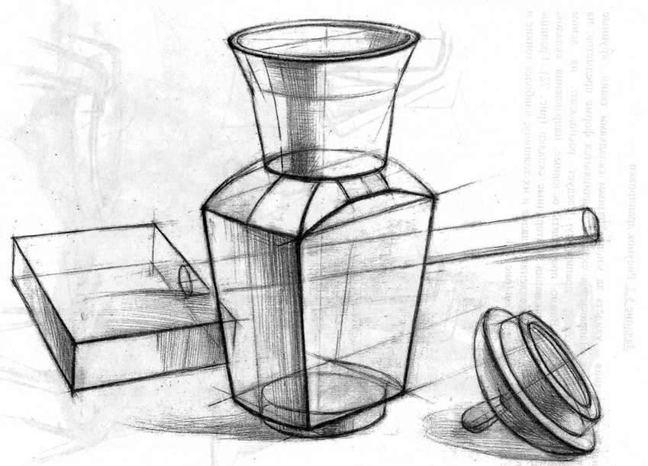

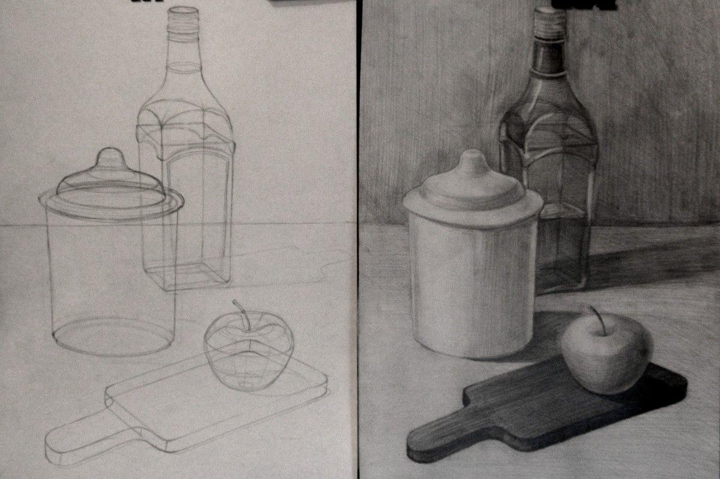
Приложение 2

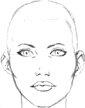

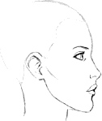
Приложение 3

Оборотная сторона листа

 | ФИО | Подпись | Дата | Натюрморт из бытовых предметов (первое задание)
Выполнил:
Проверил: |  |  |  | Лист |  | ГПОУ ТО  «НТПБ»
 |  |  |  | Время начала: |  | ГПОУ ТО  «НТПБ»
43.02.17 Технологии индустрии красоты |  |  |  | Время окончания: |  | ГПОУ ТО  «НТПБ»

Оценочный лист

Критерии | Максима льное  количест во  баллов | Количес тво баллов | Ошибки рисунка | Снятие баллов
Выбор формата листа бумаги | 5 |  | Неверный выбор формата для данной постановки | 5
Композиционное  размещение рисунка | 25 |  | Предметы натюрморта значительно  смещены влево или вправо (вверх или вниз) | 15
Композиционное  размещение рисунка | 25 |  | Предметы натюрморта незначительно смещены влево или  вправо (вверх или вниз) | 5
Композиционное  размещение рисунка | 25 |  | Предметы натюрморта малы (велики) | 5
Конструктивный анализ: построения натюрморта на листе | 15 |  | Предметы натюрморта наклонены влево или  вправо | 5
Конструктивный анализ: построения натюрморта на листе | 15 |  | Предметы натюрморта не лежат на горизонтальной поверхности | 10
Передача в рисунке пропорциональных соотношений  предметов натюрморта | 10 |  | Ошибки в соотношении высоты, ширины и длины предметов натюрморта | 10
Применение линейной перспективы | 15 |  | Предметы натюрморта построены  без выполнения законов линейной перспективы | 15
ВСЕГО | 70

Приложение 4

Оборотная сторона листа

 | ФИО | Подпись | Дата | Эскиз прически (стрижки) (второе задание)
Выполнил:
Проверил: |  |  |  | Лист |  | ГПОУ ТО  «НТПБ»
 |  |  |  | Время начала: |  | ГПОУ ТО  «НТПБ»
43.02.17 Технологии индустрии красоты |  |  |  | Время окончания: |  | ГПОУ ТО  «НТПБ»

Оценочный лист

№ | Критерии | Максимальное количество  баллов | Баллы
1 | Соответствие тематике задания | 8
2 | Творческий подход к выполнению задания | 8
3 | Чистота (аккуратность) работы | 4
4 | Совпадение параметров эскизов прически на листе 1 и листе 2 | 10
 | ВСЕГО | 30

